Федеральное государственное бюджетное образовательное учреждение

высшего образования

«Российский экономический университет им. Г.В. Плеханова»

Московский приборостроительный техникум

Специальность: 09.02.07 Информационные системы и программирование

Квалификация: Программист

Общепрофессиональная дисциплина: ОП 08 Основы проектирования баз данных

МПТ.09.02.07-П.ОП.08.ОПБД.П50-7-20.10.22

Отчёт к практической работе № 13

«Реализация таблиц и ограничений в базе данных»

Тема: «Разработка базы данных на примере предметной области: ««Ресторан». Реализация

подсистем: учёт и обработка заказов, учёт и реализация меню».

|  |  |
| --- | --- |
| Проверил: | Выполнил: |
| Щаников И.М.__________ | Студент группы |
| (________)_____________ | П50-7-20 |
| «___»_____________2022г. | ____________Огурцов А.А. |
|  | «___»_____________2022г. |

2022

СОДЕРЖАНИЕ

1. ЦЕЛИ ПРАКТИЧЕСКОЙ РАБОТЫ 3

2. ЭТАПЫ ВЫПОЛНЕНИЯ 4

3. ВЫВОД 5

4. СПИСОК ИСПОЛЬЗУЕМЫХ МАТЕРИАЛОВ 6

1. ЦЕЛИ ПРАКТИЧЕСКОЙ РАБОТЫ

На основании даталогической модели данных и словаря данных, разработать структуру таблиц базы данных, на сервере СУБД.

ЭТАПЫ ВЫПОЛНЕНИЯ

*Для выполнения данной работы, создайте новый файл в Microsoft SQL Server Management Studio, для работы со сценариями функций.*

1. Реализовать запросы на выборку информации об объектах базы данных;

use [Sale_Product_Database]

go

select count(name) as "Колличество таблиц в БД" from sys.tables

go

select sys.tables.name as "Название таблицы", count(sys.columns.name) as "Кол-во столбцов" from sys.tables

inner join sys.columns on sys.columns.object_id = sys.tables.object_id

group by sys.tables.name

go

select count(name) as "Количество хранимых процедур" from sys.procedures

go

select count(name) as "Количестов представлений" from sys.views

go

select count(name) as "Количество функций" from sys.objects where type in ('FN', 'IF', 'TF')

go

select sys.tables.name as "Название таблицы", count(sys.triggers.name) as "Кол-во триггеров" from sys.tables

inner join sys.triggers on sys.triggers.parent_id = sys.tables.object_id

group by sys.tables.name

go

1. Заполнить таблицу, с представлением полной информации об объектах БД;

|  |  |
| --- | --- |
| **Количество таблиц** | 24 |
| **Название таблицы** | **Количество атрибутов** |
| Application | 2 |
| Booking | 7 |
| Check | 3 |
| Cheque | 5 |
| Client | 19 |
| Company | 3 |
| Component | 3 |
| Contract | 5 |
| Dish | 8 |
| Employee | 3 |
| Firm | 3 |
| Food | 3 |
| Material | 3 |
| Menu | 2 |
| Post | 2 |
| Prop | 6 |
| Raw | 3 |
| Report | 3 |
| Reservation | 3 |
| Rest_Area | 2 |
| Staff | 4 |
| Supplier_Company | 8 |
| Supply | 2 |
| Type_Client | 2 |
| **Количество хранимых процедур** | 69 |
| **Количество представлений** | 3 |
| **Количество функций** | 2 |
| **Триггерная таблица** | **Количество триггеров** |
| Supply | 3 |

1. Создать BackUp файл базы данных;

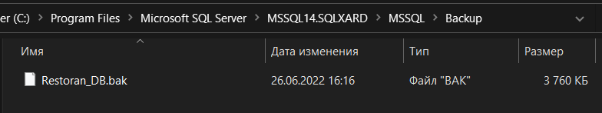

1. Удалить существующую базу данных;

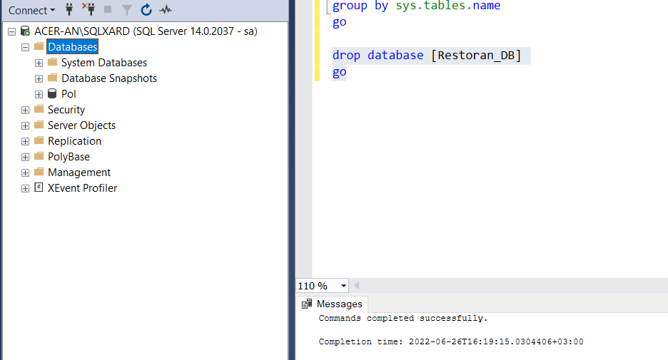

1. Восстановить файл базы данных.

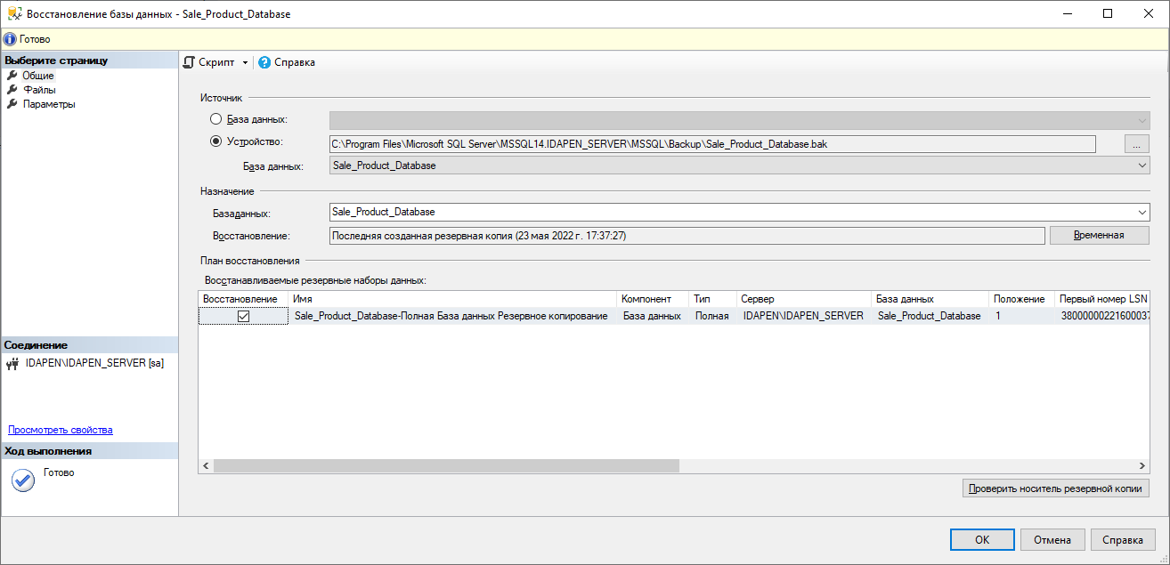

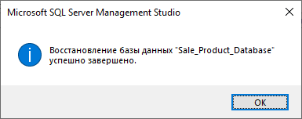

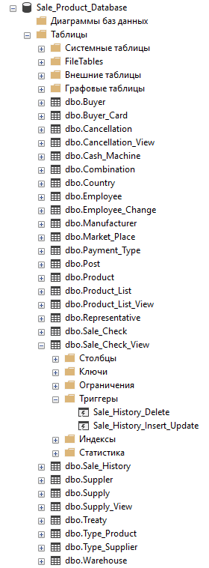

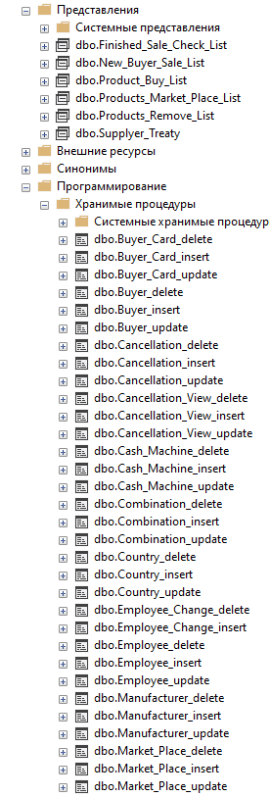

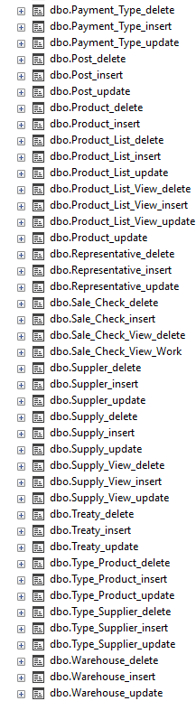

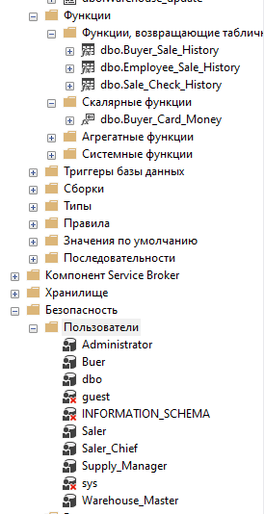

ВЫВОД

Я получил навыки, на основании проведённого анализа предметной области, а именно в проведении нормализации, приведение ненормализованной формы к 3НФ, применение свойств данных, которые подлежат хранению в базе данных к нормализации отношений, приведении отношений к структурированному виду, применение принципов и механизмов межтабличных связей.

1. СПИСОК ИСПОЛЬЗУЕМЫХ МАТЕРИАЛОВ

Пример этапов практической (Word, [задание](https://drive.google.com/file/d/1zYxKsKm5Ab-BnWJW_s2Mf3UT1uGUmMb6/view?usp=drive_web&authuser=1), [шаблон отчёта](https://drive.google.com/file/d/1Kc04FsjOh3HGFh_ZDjBzIs9-qh3YjYNP/view?usp=drive_web&authuser=1).